Анкета животного без владельца от 22.10.2024 г.

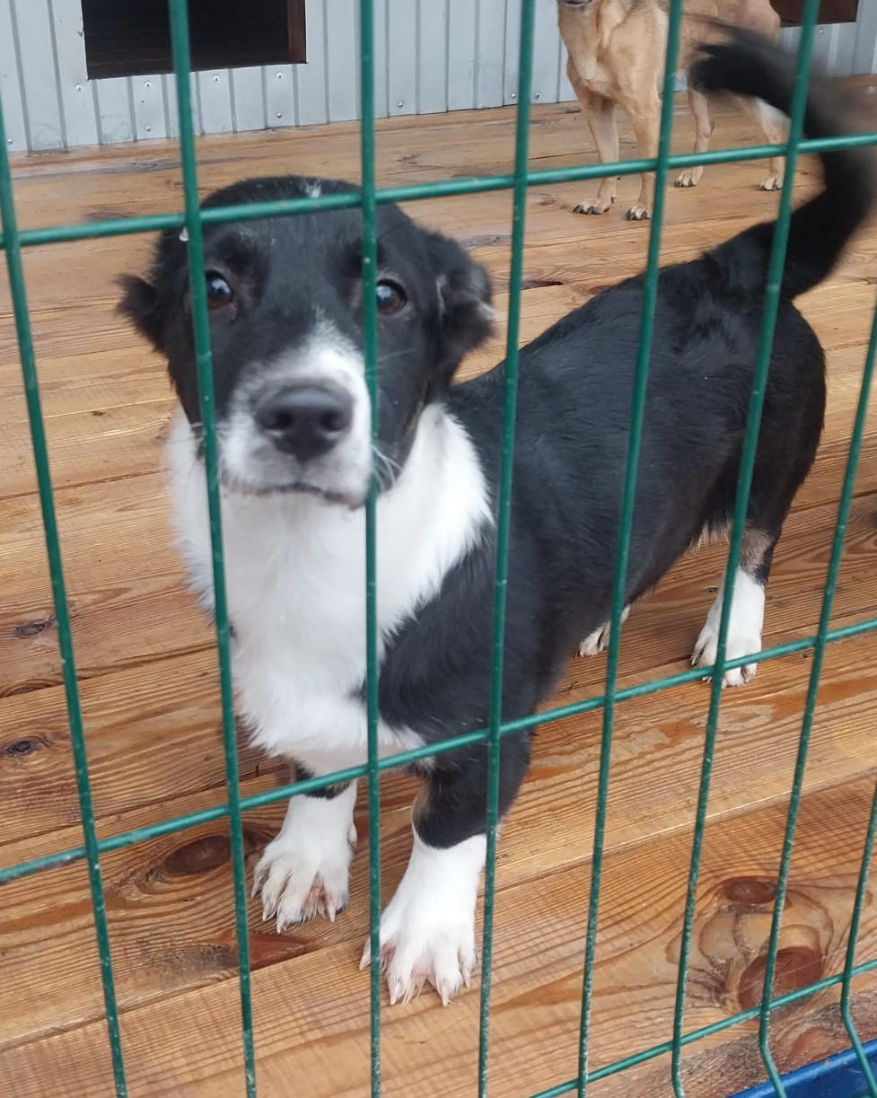 | Дата отлова, место (район, улица) | 22.10.2024 г.  г. Новоалександровск, ул. Первомайская
 | Вид, пол животного | Собака, сука
 | Окрас животного | Черная с белым
 | Инд. номер/маркировка животного
 | Дата операции

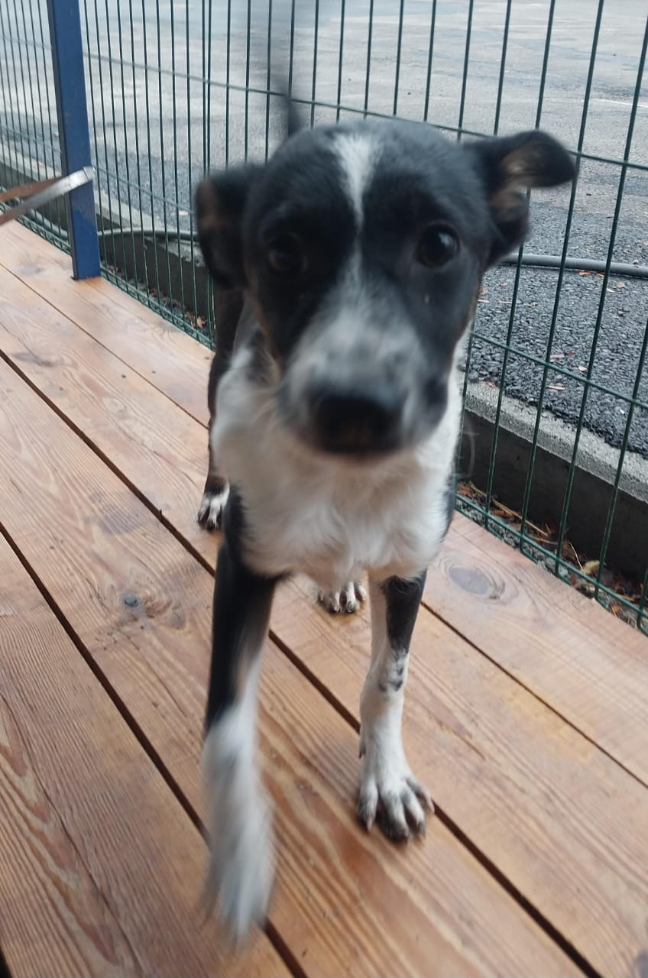 | Дата отлова, место (район, улица) | 22.10.2024 г.  г. Новоалександровск, ул. Толстова
 | Вид, пол животного | Собака, сука
 | Окрас животного | Черно-белый
 | Инд. номер/маркировка животного
 | Дата операции

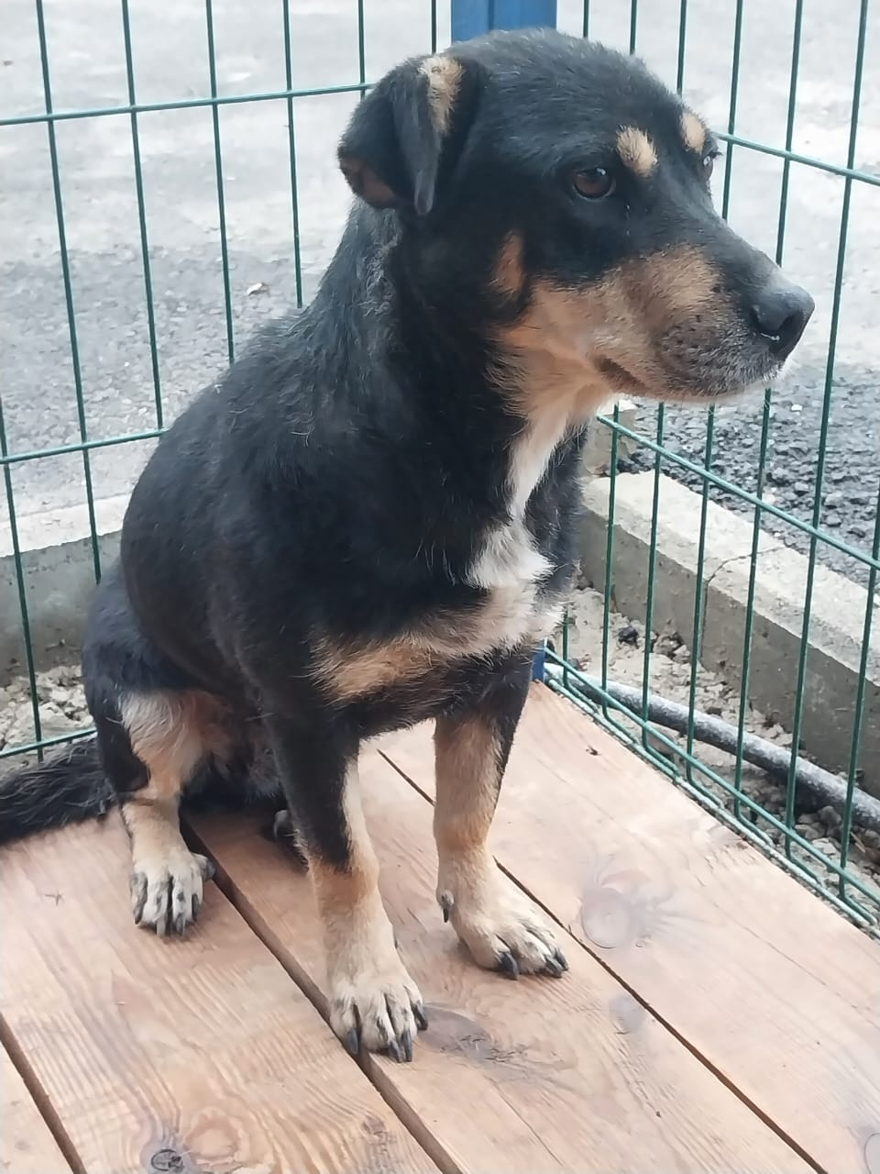 | Дата отлова, место (район, улица) | 22.10.2024 г.  г. Новоалександровск, ул. Толстова
 | Вид, пол животного | Собака, сука
 | Окрас животного | Черная с рыжим
 | Инд. номер/маркировка животного
 | Дата операции

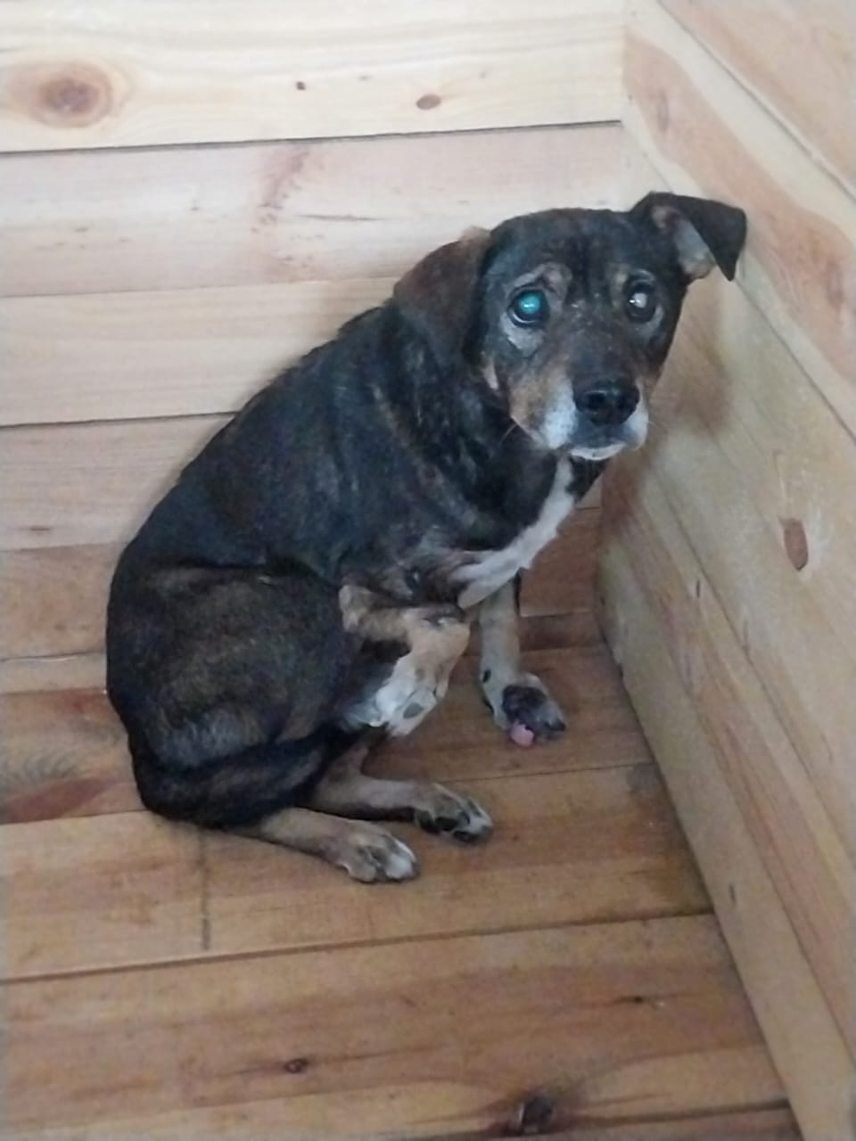 | Дата отлова, место (район, улица) | 22.10.2024 г.  г Новоалександровск, ул.Первомайская
 | Вид, пол животного | Собака, кобель
 | Окрас животного | коричневый
 | Инд. номер/маркировка животного
 | Дата операции

